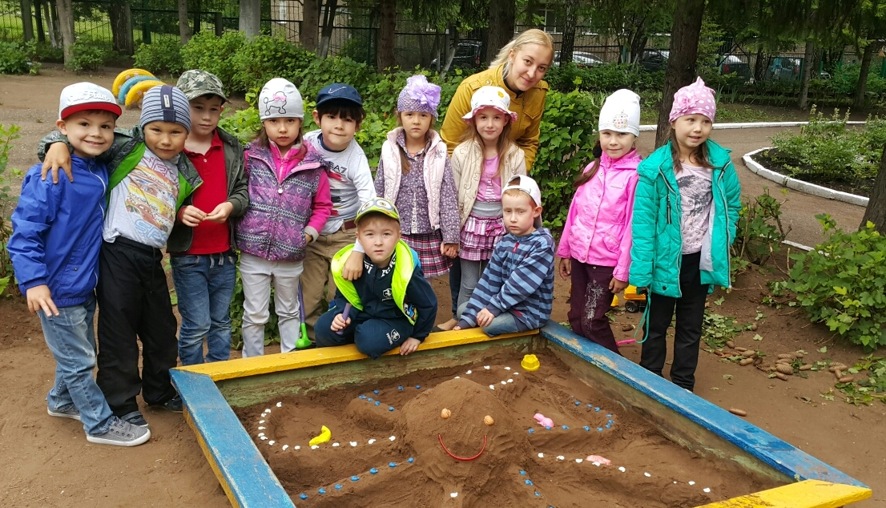ПЕСОЧНЫЕ СКАЗКИ
В самый разгар лета, в начале июля, в нашем ДОУ состоялся конкурс построек из песка "Песочные Сказки". Целью конкурса было создание благоприятных условий для воспитательно – образовательной деятельности с детьми в летний период. Материала для поделок было много.
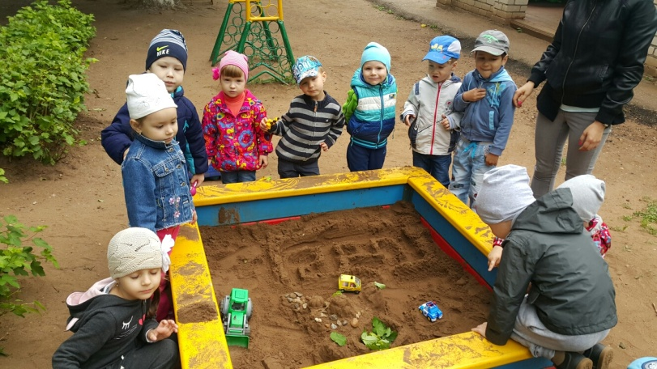
По условиям конкурса постройки можно было дополнять не только бросовым, природным материалом, но и "Мозаикой" и «Детским строителем» (кубиками, кирпичиками, брусками и т. д). В выборе темы не было ограничений. Воспитатели и ребята фантазировали на темы знакомых сказок, на тему моря, сказок и изучения ПДД.
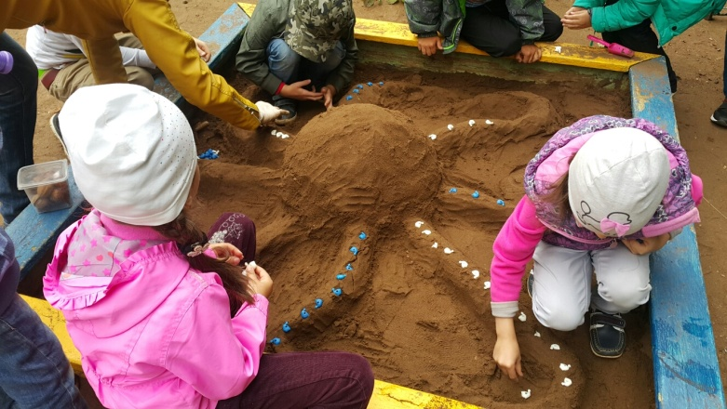
У малышей в песочнице появился лабиринт для автомобилей, «Чудо – Корабль» прилетел из космоса, чтобы изучать правила дорожного движения.
Ребята старшей группы фантазировали на тему морского дна, где были и водоросли, подводные рифы и конечно, морские обитатели, гигантский осьминог.
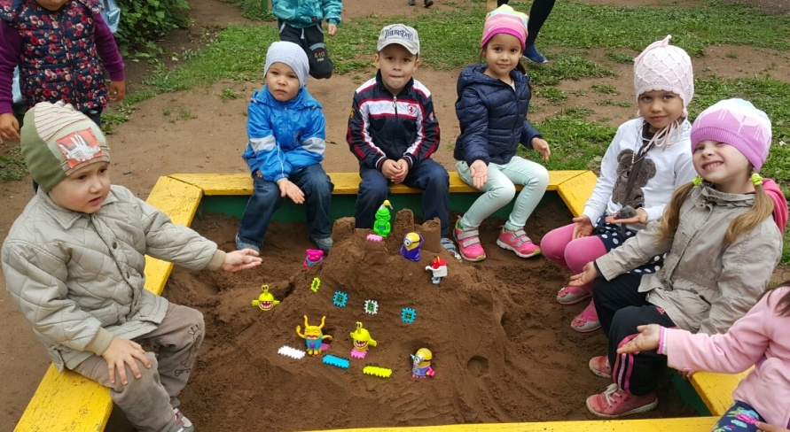

В средней группе в песочнице появился домик для Миньонов, где все его жители радуются гостям из других мультфильмов.

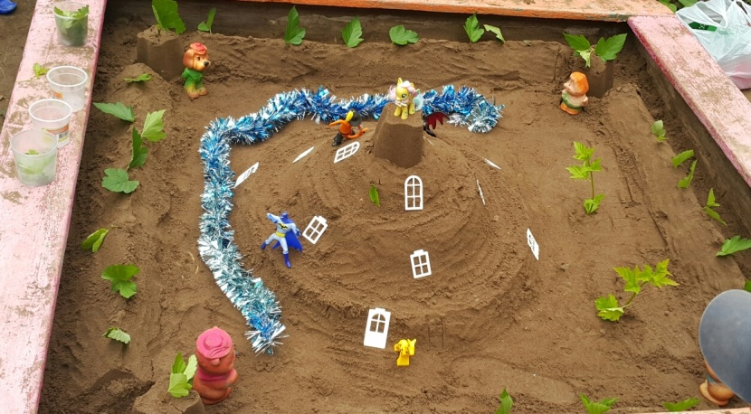

А в разновозрастной группе в песочнице появился сказочный замок для героев из сказок, куда постоянно прилетали все новые герои.

В игре с песком ребёнок чувствует себя хозяином своего маленького сказочного мира и является режиссёром и автором своей сказки. Игры с песком позволяют снять лишнее напряжение, обогащают тактильный опыт. Песок массирует ручки и ножки малыша. Дети любят играть в песке руками, и как известно, это активно развивает мозг малышей, активизирует связи между полушариями. Играя в песочнице, дети чувствуют себя настоящими волшебниками.

